Harry Potter - Chapitre 6 – Rendez-vous sur la voie 9^{3/4}
- Entoure la bonne réponse
- Quelle est la couleur du train que Harry prend pour se rendre à l'école des sorciers ?
Cyan | Orange | Marron | Rouge
- Qui entre dans le compartiment de Harry ?
Jimmy | George | Ron | Fred
- Quelle est la carte que Harry reçoit dans le paquet de "Chocogrenouilles" ?
Touffu | Dumbledore | Voldemort | MacGonagall
- Que perd Neville ?
Une grenouille | Un crapaud | Une chouette | Un rat
- Quel est le nom de famille de Ron ?
Wishill | Weasley | Wasly | Wisley
- Quel est l'uniforme de Poudlard ?
Robe noire chapeau noir | Robe noire casquette jaune | Jean noir veste noire | Short noir chapeau

- Les personnages
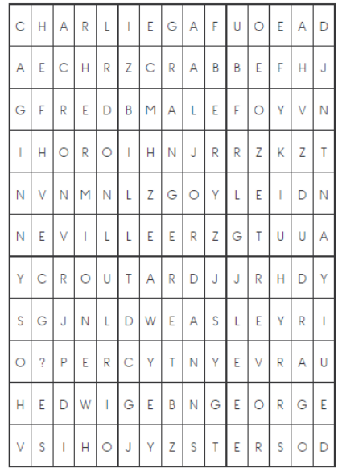 | Cherche le nom des nouveaux personnages rencontrés dans ce chapitre.  Colorie- les et écris leurs noms ci-dessous.  . . . . . . . . . . . . . . . . . . . . . . . . . . . . . . . . . . . . . . . . . . . . . . . . . . . . . . . . . . . . . . . . . . . . . . . . . . . . . . . . . . . . . . . . . . . . . . . . . . . . . . . . . . . . . . . . . . . . . . . . . . . . . . . . . . . . . . . . . . . . . . . . . . . . . . . . . . . . . . . . . . . . . . . . . . . . . . . . . . . . . . . . . . . . . . . . . . . . . . . . . . . . . . . . . . . . . . . . . . . . . . . . . . . . . . . . . . . . . . . . . . . . . . . . . . . . . . . . . . . . . . . . . . . . . . . . . . . . . . . . . . . . . . . . . . . . . . . . . . . . . . . . . . . . . . . . . . . . . . . . . . . . . . . . . . . . . . . . . . . . . . . . . . . . .
- Entoure les adjectifs qualifiant Hermione Granger.
rousse - blonde - replète - calme - autoritaire - brune - petite bouche - grandes dents
cheveux fins - discrète - bavarde - cheveux - ébouriffés - instruite
- Compréhension
- Pourquoi Mrs Weasley confond-elle Fred et George ?
. . . . . . . . . . . . . . . . . . . . . . . . . . . . . . . . . . . . . . . . . . . . . . . . . . . . . . . . . . . . . . . . . . . . . . . . . . . . . . . . . . . . . . . . . . . . . .
- Que signifie l'insigne P sur la poitrine de Percy ?
. . . . . . . . . . . . . . . . . . . . . . . . . . . . . . . . . . . . . . . . . . . . . . . . . . . . . . . . . . . . . . . . . . . . . . . . . . . . . . . . . . . . . . . . . . . . . .
- Quel est le rôle d'un préfet ?
. . . . . . . . . . . . . . . . . . . . . . . . . . . . . . . . . . . . . . . . . . . . . . . . . . . . . . . . . . . . . . . . . . . . . . . . . . . . . . . . . . . . . . . . . . . . . .
- Production d’écrits - Complète ce passage du texte, puis illustre-le
L'. . . . . . . . . . . . . . . . . . . . . . . chemin avait soudain débouché sur la rive d'un grand . . . . . . . . . . . . . . . . . . . . . . noir. De l'autre côté du lac, perché au sommet d'une . . . . . . . . . . . . . . . . . . . . . ., un immense . . . . . . . . . . . . . . . . . . . . . . hérissé de tours . . . . . . . . . . . . . . . . . . . . . . étincelait de toutes ses . . . . . . . . . . . . . . . . . . . . . . dans le ciel . . . . . . . . . . . . . . . . . . . . . . [...]les. . . . . . . . . . . . . . . . . . . . . . glissèrent sur l'eau du lac dont la surface immobile était aussi . . . . . . . . . . . . . . . . . . . . . . que du verre. Tout le monde restait silencieux, les yeux fixés sur la haute silhouette du château, dressé au sommet d'une . . . . . . . . . . . . . . . . . . . . . .
Imagine comment se rendent les autres élèves au château

. . . . . . . . . . . . . . . . . . . . . . . . . . . . . . . . . . . . . . . . . . . . . . . . . . . . . . . . . . . . . . . . . . . . . . . . . . . . . . . . . . . . . . . . . . . . . . . . . . . . . . . . . . . . . . . . . . . . . . . . . . . . . . . . . . . . . . . . . . . . . . . . . . . . . . . . . . . . . . . . . . . . . . . . . . . . . . . . . . . . . . . . . . . . . . . . . . . . . . . . . . . . . . . . . . . . . . . . . . . . . . . . . . . . . . . . . . . . . . . . . . . . . . . . . . . . . . . . . . . . . . . . . . . . . . . . . . . . . . . . . . . . . . . . . . . . . . . . . . . . . . . . . . . . . . . . . . . . . . . . . . . . . . . . . . . . . . . . . . . . . . . . . . . . . . . . . . . . . . . . . . . . . . . . . . . . . . . . . . . . . . . . . . . . . . . . . . . . . . . . . . . . . . . . . . . . . . . . . . . . . . . . . . . . . . . . . . . . . . . . . . . . . . . . . . . . . . . . . . . . . . . . . . . . . . . . . . . . . . . . . . . . . . . . . . . . . . . . . . . . . . .

